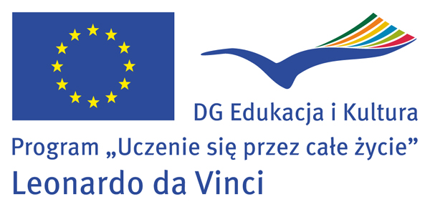

„SME development – transfer of best European practices” –
projekt mobilności realizowany w ramach programu ,,Uczenie się przez całe życie” – Leonardo da Vinci (VETPRO)
nr umowy: 2011-1-PL1-LEO03-18833

Okres realizacji projektu: 15.11.2011 – 31.07.2012

W dniu 2 stycznia 2012 roku odbyło się posiedzenie Komisji Rekrutacyjnej.

Rekrutacja pracowników Fundacji „OIC Poland” do udziału w projekcie „SME Development – Transfer of Best European Practices” –projekt wymiany doświadczeń realizowanym w ramach Programu Uczenie się przez całe życie – Leonardo da Vinci (VETPRO) była prowadzona zgodnie z Regulaminem opracowanym na potrzeby projektu.

Na podstawie Regulaminu Rekrutacji i kryteriów selekcji beneficjentów projektu, Komisja Rekrutacyjna zaakceptowała wszystkie złożone wnioski zgłoszeniowe. Wszystkie osoby, które złożyły wymagane dokumenty, spełniły kryteria określone w regulaminie. Z uwagi na ograniczoną liczbę miejsc, komisja rekrutacyjna kierując się potrzebami Fundacji „OIC Poland” oraz mając na uwadze rozwój zawodowy pracowników podjęła decyzję o zakwalifikowaniu do udziału w projekcie następujących pracowników:

1) | Magdalena Łaban
2) | Magdalena Siroń
3) | Elżbieta Karolak
4) | Anna Sędłak
5) | Justyna Maziarczyk

Na podstawie decyzji Komisji Rekrutacyjnej z dnia 2 stycznia 2012r. na listę rezerwową została zakwalifikowana Pani Justyna Tatara. W przypadku, rezygnacji z wyjazdu osoby zakwalifikowanej do udziału, uczestnikiem projektu będzie osoba z listy rezerwowej.

